(W84) [AR] – Wörterliste: Anleitung zum Sprechen, „U“ und „Ü“
"U" و"Ü" قائمة الكلمات: تعليمات التحدث،

Sprechübungen zu „U“ und „Ü“ – „Umlaut U“.  Höre dir die Wörter und Sätze an.  Sprich sie oft nach.  Schreibe die Wörter und Sätze mit der Hand ab. | تمارين التحدث لحرف "U" و"Ü"  الاستماع إلى الكلمات والجمل.  كررها كثيرًا.  كتابة الكلمات والجمل باليد.

der Bund – das Bündel
der Mund – die Münder
der Sturm – die Stürme
die Wut – jemand ist wütend
der Fluß – die Flüsse
das Buch – die Bücher
das Tuch – die Tücher
der Hut – die Hüte
die Wurzel – das Gewürz
unter – über
der Schluß der Schlüssel
der Schuss – die Schüsse
das ist Lug und Trug – die Lüge
das Gute – die Güte
der Zug – die Züge

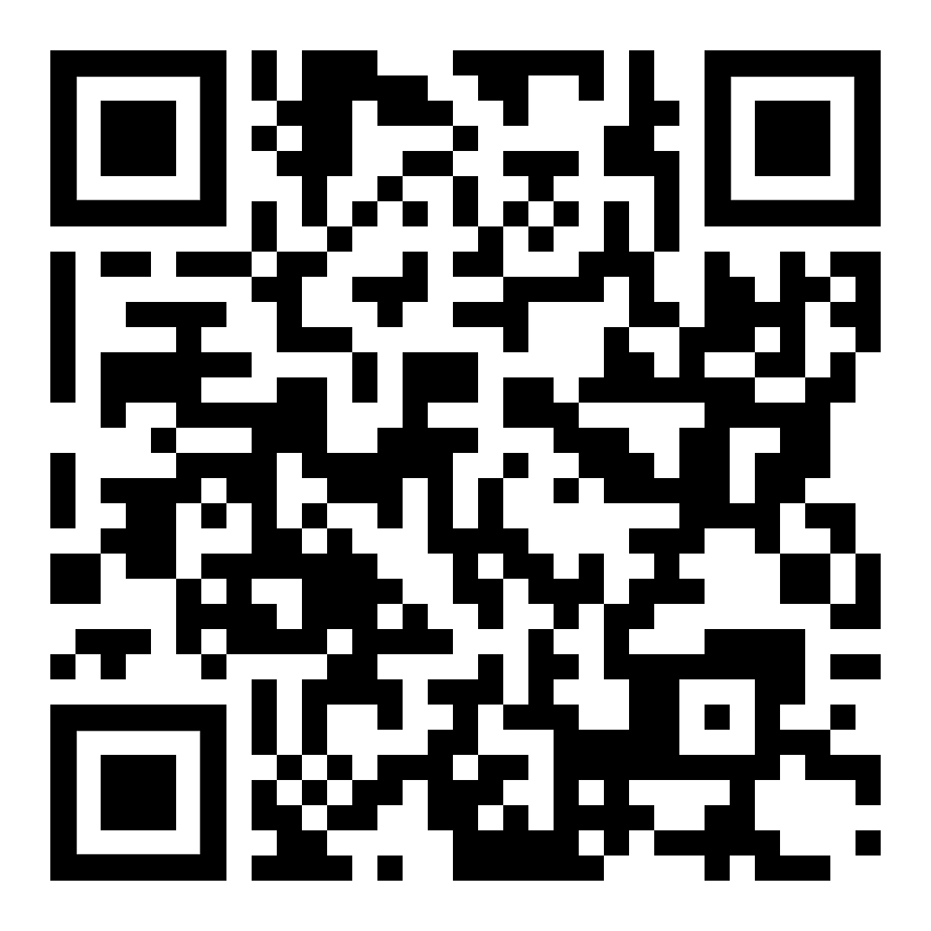 | 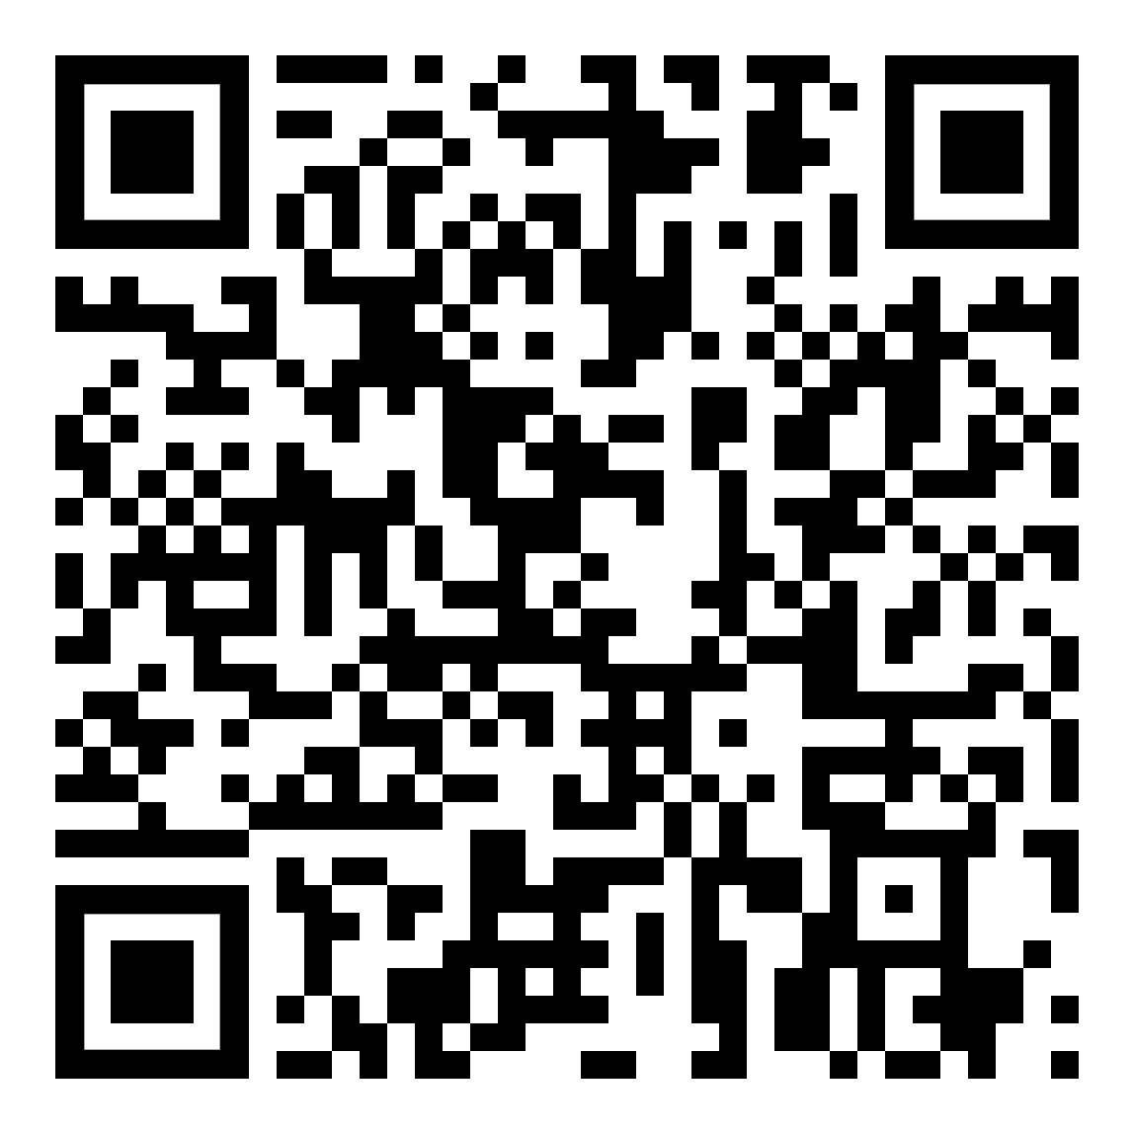 | 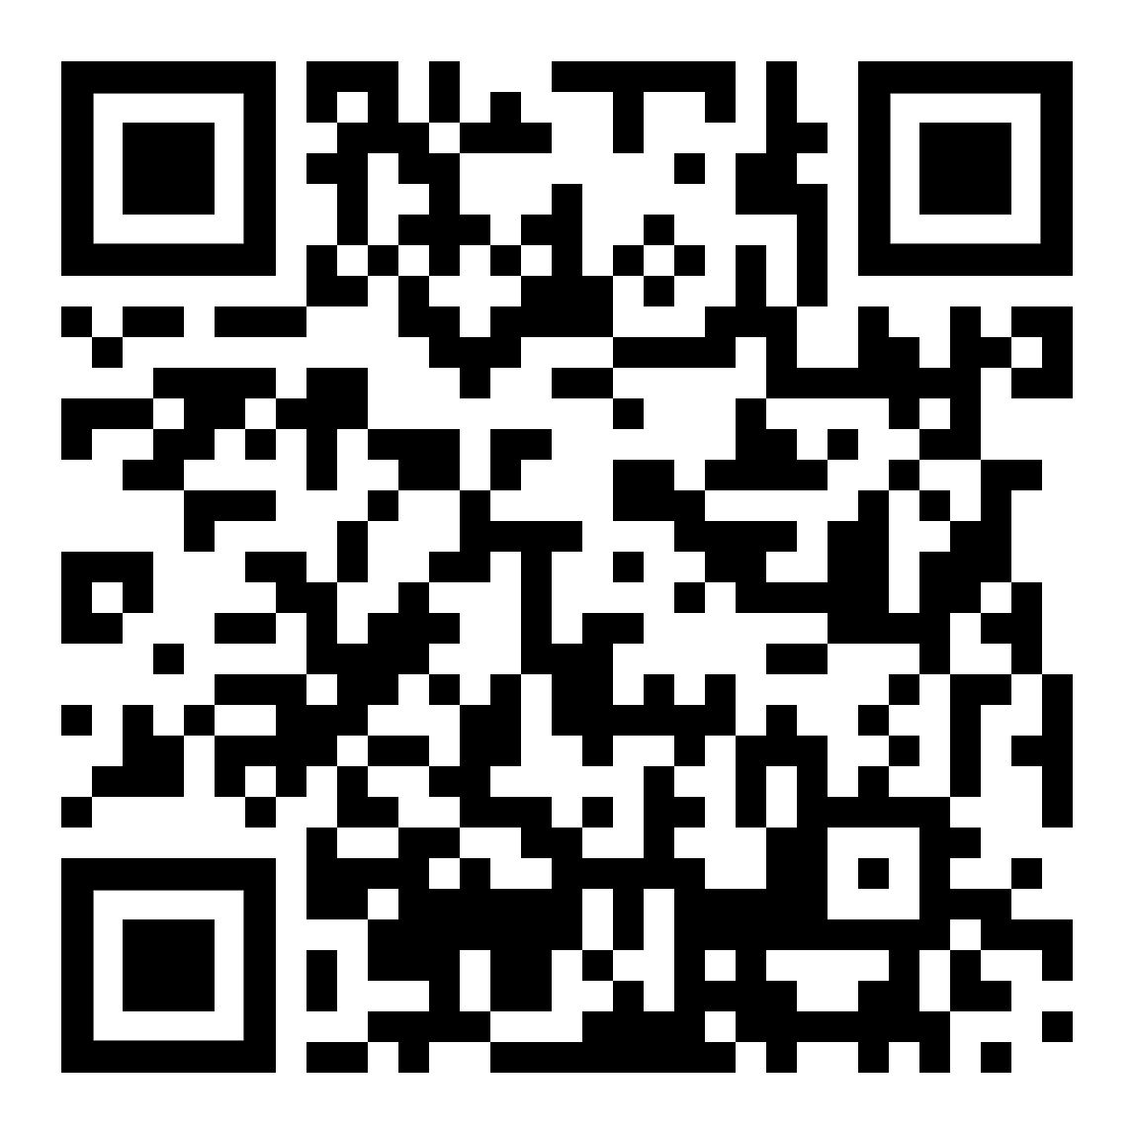
Höre dir den Text an (MP3)  استمع للنص | diese Seite  این صفحه | zur Seite Anleitungen zum Sprechen  انتقل إلى صفحة تعليمات التحدث

